Metodické doporučení
Já Baryk a můj bažant
Tento metodický list je určen učitelům 1. stupně ZŠ (především pro 2. nebo 3. ročník) jako průvodce výukou zaměřenou na rozvoj čtenářské a pisatelské gramotnosti, kritického myšlení a práce s textem.
Metodický list tvoří ucelený blok, který propojuje sledování videoukázky s různými aktivitami.

Video: Já Baryk a můj bažant

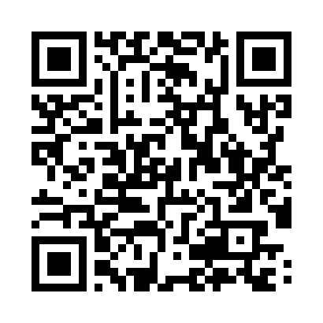________________________________________________________
Inspirace pro 2. ročník

Pomůcky: tužky, pastelky, pracovní list
- EVOKACE: Pes
- Napište na tabuli slovo PES a nechte děti přemýšlet, co se jim vybaví, když se řekne pes. Slova zapisujte.
- Pak sdělte dětem, že se dnes setkají se zajímavým psem, který mluví lidskou řečí. Pusťte jim video.
- Po zhlédnutí videa si vypravujte:
Která další zvířata v příběhu vystupují?
Kdo v listopadu je aktivní a kdo spí?

- UVĚDOMĚNÍ
- Žáci pracují s pracovním listem. Některé úkoly jsou určeny pro samostatnou práci, jiné pro nácvik kooperace – například v úkolu 2 je cílem, aby si žáci rozdělili text po odstavcích. Každý najde ve své části textu odpovědi na 2 otázky. Po splnění si předají informace tak, aby všichni měli vše vyznačeno.
- Děti pracují až po úkol 4 včetně. Po skončení se posadí na koberec.
- Společně v kruhu pak žáci hledají, co si o sobě myslí sami bažanti a co si o nich naopak myslí pes Baryk.
- Učitel kladením otázek pomáhá: „Mají bažanti psa Baryka v lásce, nebo si o sobě myslí, že jsou něco víc? A co si o nich myslí Baryk?“
- Pak učitel přečte další text:
Bažant obecný je velký pták, který žije v naší přírodě na polích, v křovinách a na okrajích lesů. Sameček bažanta má pestře zbarvené peří, zelenou hlavičku a dlouhá ocasní pera. Samička se jmenuje bažantice a má nenápadné hnědé peří, aby se v přírodě snadno schovala. Bažanti jsou všežravci – živí se semínky, bobulemi i drobným hmyzem. Pro zemědělce jsou velmi užiteční, protože rádi zobou mandelinky a další škůdce na bramborových polích. Bažanti nejraději chodí po zemi a létají jen málokdy, většinou když se vylekají nebo potřebují uletět před nebezpečím.
- Žáci pak porovnávají, který text je vyprávění/pohádka ze života psa (beletrie) a který dává opravdové vědecké informace (věcný text).
- Poté společně s žáky debatujte: „Proč autor napsal ‚MŮJ bažant‘, když bažant Barykovi nepatří? Jak na vás ten nadpis působí?“
- Žáci zkusí vymyslet náhradní vtipný nebo zajímavý nadpis, čímž si uvědomují, jak nadpis přitahuje pozornost čtenáře.
- SAMOSTATNÁ REFLEXE V PL
Na závěr žáci v úkolu 5 zapíšou do svých pracovních listů, co je překvapilo, co se jim nelíbilo…

 Autor: Jovanka Rybová
Toto dílo je licencováno pod licencí Creative Commons [CC BY-NC 4.0]. Licenční podmínky navštivte na adrese [https://creativecommons.org/choose/?lang=cs].

